## Document d’installation

## Installation Python

1. <https://www.python.org/downloads/>

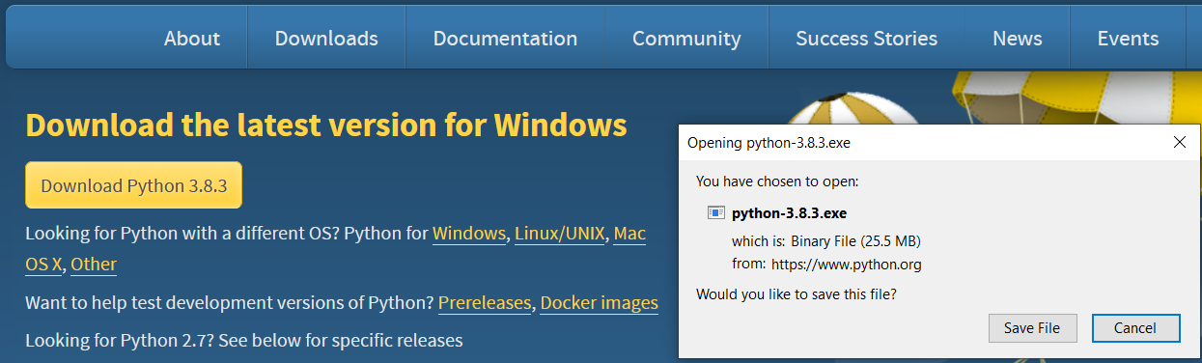

1. **Environnement virtuel (Virtual Environment) : =** créer et activer un environnement virtuel pour isoler les différentes versions des packages à installer

**python3 -m venv vflask**

**-m ( option to load a module)**

**venv (to load the virtual environment)**

**vflask = name of the environment (it can be any name)**

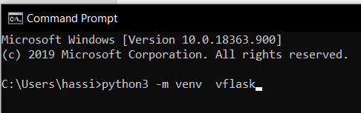

1. **Activer l’environnement virtuel: vflask\Scripts\activate**

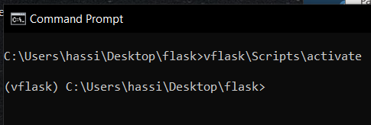

1. **Désactiver l’environnement: deactivate**

## Installation d’Atom

1. <https://atom.io/>
2. Cliquer sur le bouton download et installer l’exécutable-version qui correspond avec votre système d’exploitation (OS)

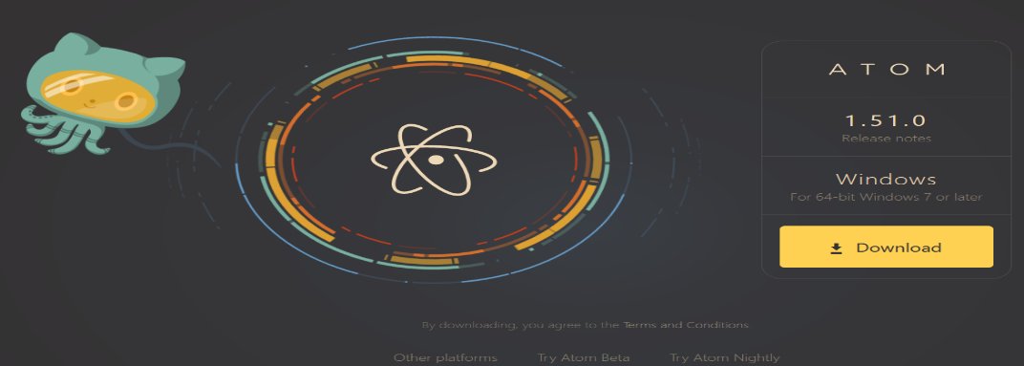

1. Sous File, donner un nom au fichier avec l’extension .py et sauver le avec (Save File)

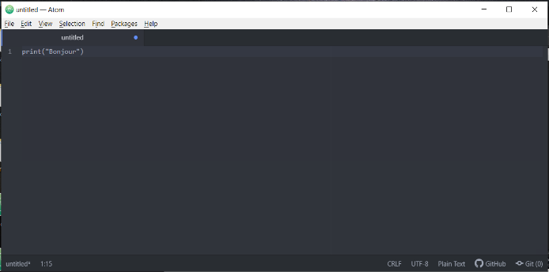

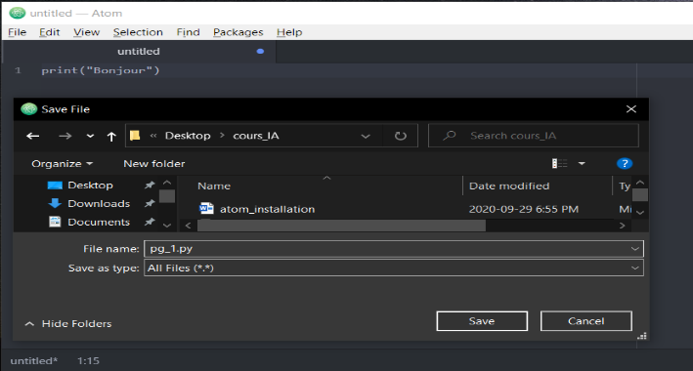

1. Configurer Atom: sous File/Settings et install script package

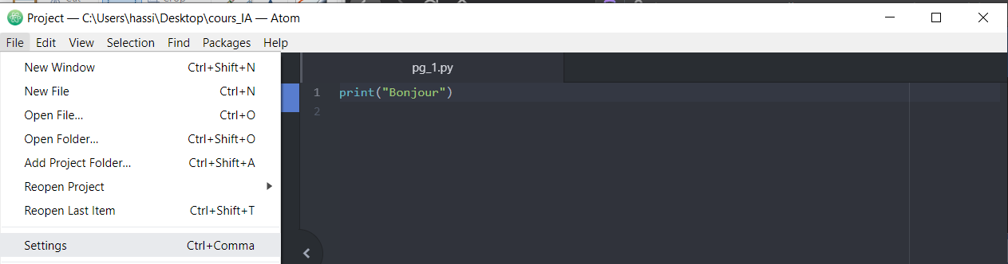

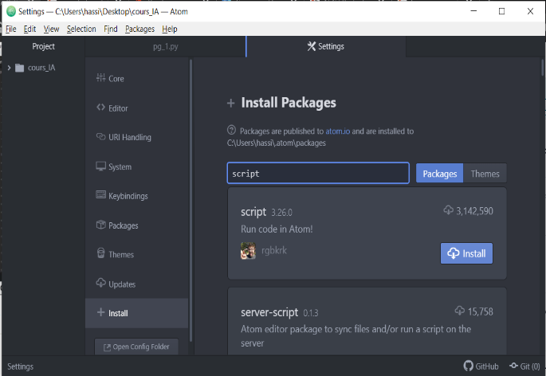

1. Pour exécuter un script python, taper sur Ctrl + Shift + B
2. Pour connaître la version de python, écrire les deux lignes de codes (lignes 2 et 3)

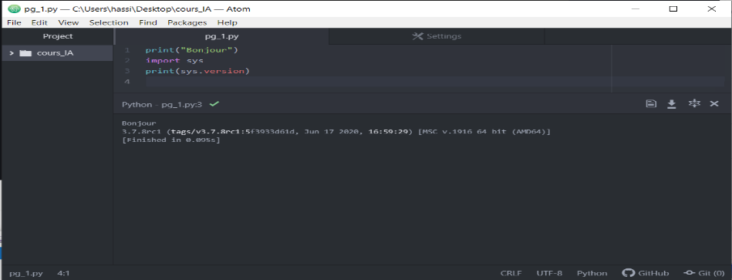

1. Pour avoir la ligne de commande depuis Atom, installer le package platformio-ide-terminal

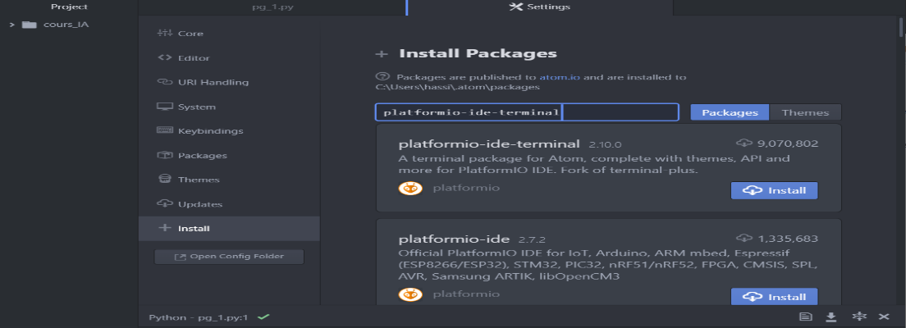

1. Un moyen plus rapide d'ouvrir un terminal est de cliquer sur le signe plus qui a été ajouté en bas de la fenêtre Atom. Cela devrait ouvrir le terminal :

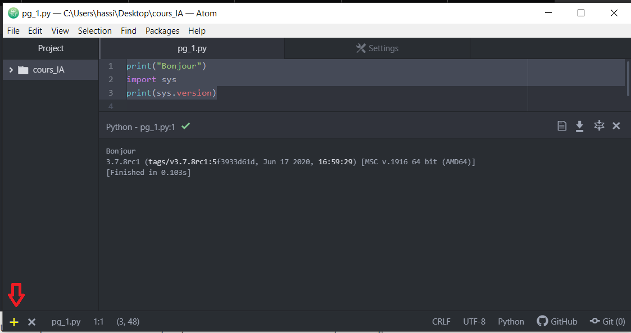

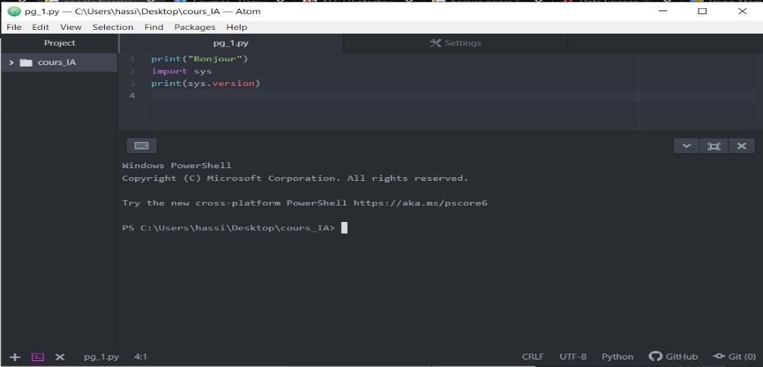

## Installation Git

1. Télécharger et Installer Git (<https://git-scm.com/downloads>)
2. Ouvrir Git bash (command line environment)
3. Configurer user name et Email

git config - - global user.name "votre-nom"

git config - - global user.email "votre email "

git config - - list ( pour vérifier si les infos ont été prises en considération)

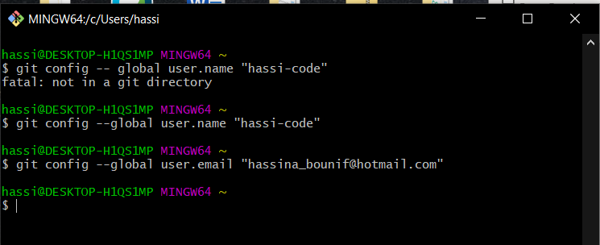

1. Connecter GitHub à Atom
   1. Créer un compte dans GitHub : https://github.com
   2. Cliquer sur GitHub

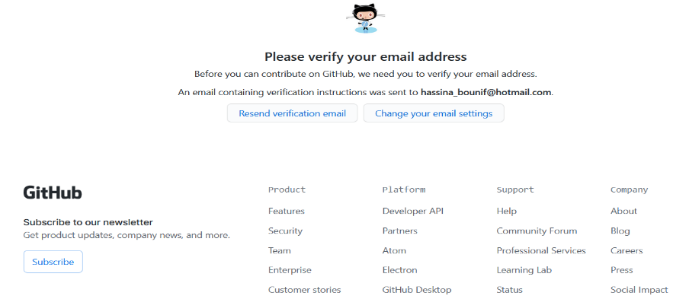

* 1. Créer un nouveau dépôt (repository) 🡪 Create repository ( bouton vert)

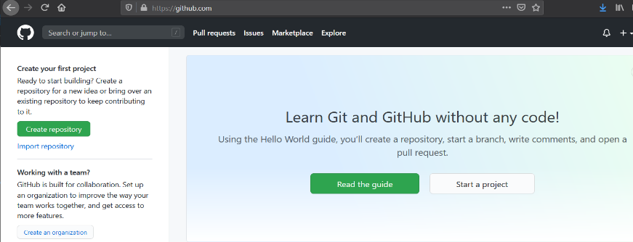

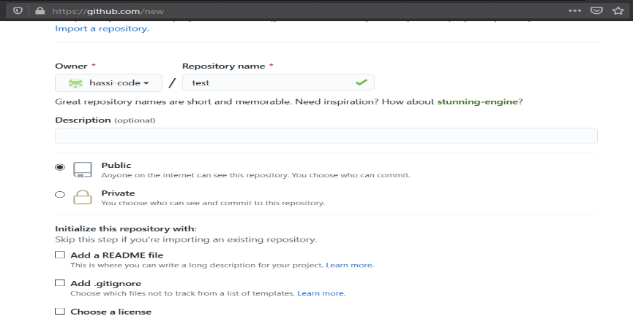

* 1. Copier le lien du repository (se trouve après SSH)

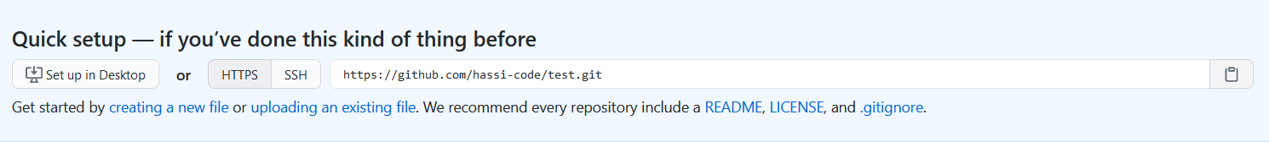

* 1. Retourner vers Atom, presser sur Ctrl + Shift + P et choisir GitHub :clone

Copier par la suite le lien dans la petite fenêtre clone from

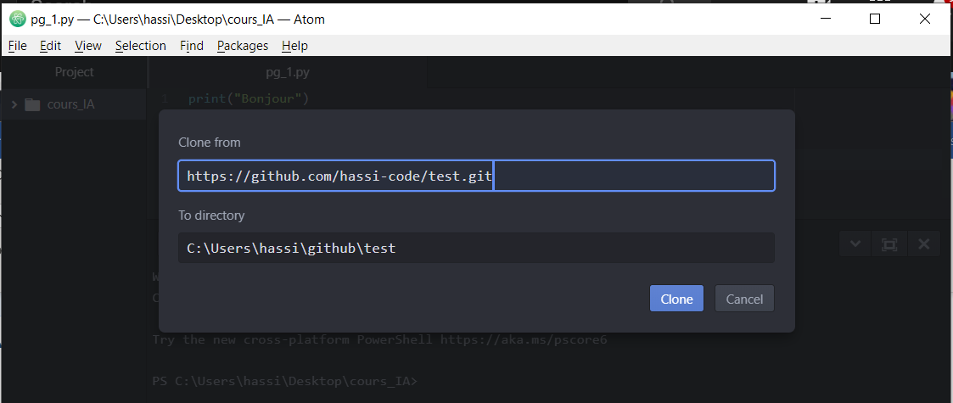

* 1. Voir apparaître votre repository GitHub

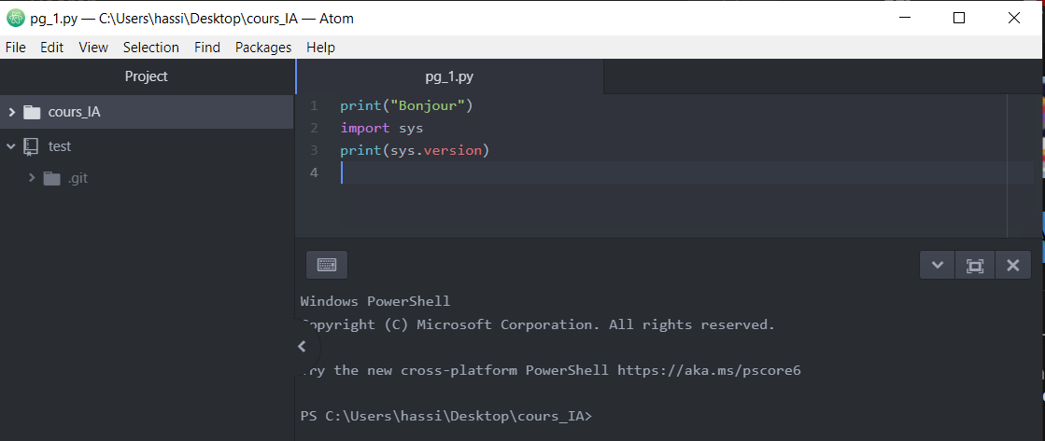

* 1. Autoriser Atom GitHub package : aller sur le lien <http://github.atom.io/login>
  2. Voir apparaître le token, le copier dans le côté droit d’Atom (cette fenêtre apparatra en appuyant sur le bouton githut en bas d’Atom

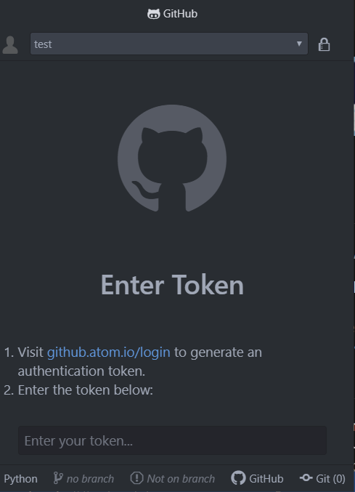

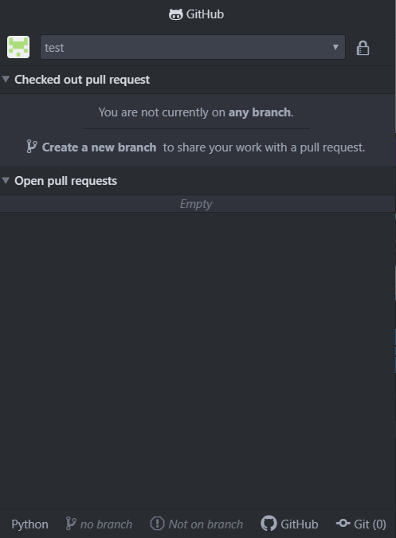

* 1. Installer le package git-plus

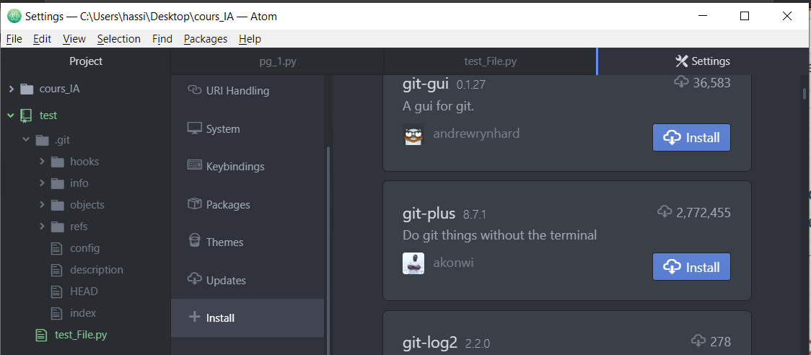

* 1. Créer un fichier de test : test_file.py et le sauver Ctrl + Shift+S

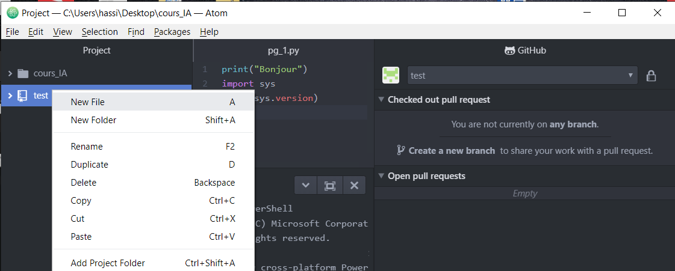

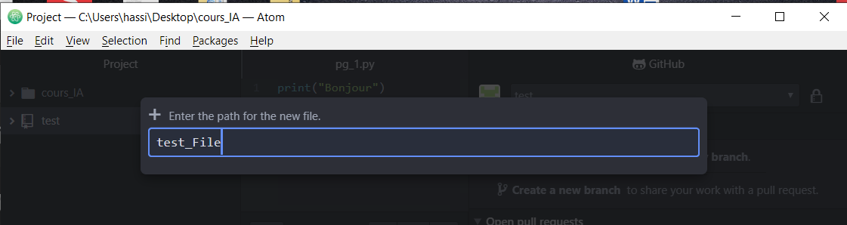

* 1. Appuyer sur Git(1) en bas D’Atom, cliquer sur Stage All

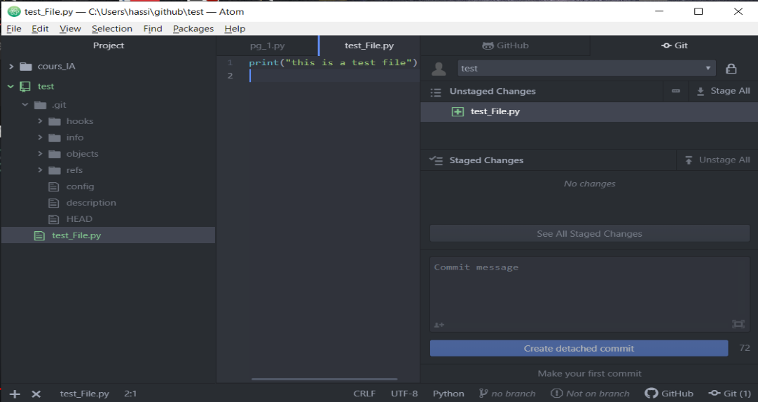

* 1. Écrire un message exemple initial commit et appuyer sur le bouton Create detached commit

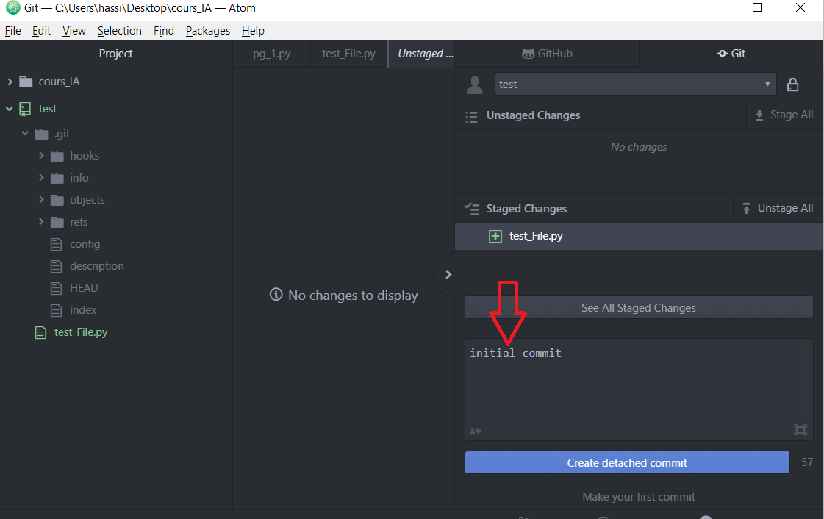

* 1. Cliquer sur Master puis Branch et rentrer le nom de la nouvelle branche et après sur Publish
  2. Aller dans votre GitHub et vérifier si votre code a été transféré

